ANALISIS PEMAHAMAN KONSEP SISWA DALAM MENYELESAIKAN MASALAH OPEN ENDED BERDASARKAN TEORI APOS
Kresensiana Aning¹, Riski Nur Istiqomah Dinnullah², Nur Farida³.
Program Studi Pendidikan Matematika, Universitas Kanjuruhan Malang^{1,2,3}
¹Cecenkresen@gmail.com

Abstrak: Pemahaman terhadap konsep matematika siswa dalam menyelesaikan soal pemecahan masalah open ended pada soal cerita matematika masih rendah. Oleh karena itu, harus dianalisis tingkat pemahaman konsep yang dimiliki siswa. Teori yang mampu menganalisis seberapakah pemahaman konsep matematika adalah teori APOS. Tujuan penelitian ini untuk mengetahui tingkat pemahaman konsep matematika siswa dalam menyelesaikan soal pemecahan masalah open ended pada soal cerita berdasarkan teori APOS. Jenis penelitian ini merupakan penelitian deskriptif dengan pendekatan kualitatif. Subyek penelitian ini adalah siswa kelas VIIIF SMPN 17 Malang. Data diperoleh dari hasil tes, wawancara dan catatan lapangan. Hasil penelitian pemahaman konsep siswa berada pada empat tahap teori APOS, yaitu pada tahap aksi mencapai persentase sebesar 49%, yaitu dari siswa berkemampuan tinggi 13%, sedang 11% dan rendah 25%. Pada tahap proses mencapai persentase sebesar 78%, yaitu dari siswa berkemampuan tinggi 25%, sedang 23%,dan rendah 30%. Pada tahap objek mencapai persentase sebesar 58%, yaitu dari siswa berkemampuan tinggi 25%, sedang 20% dan rendah 13%. Pada tahap skema mencapai persentase sebesar 38%, yaitu dari siswa berkemampuan tinggi 16%, sedang 16% dan rendah 6%. Berdasarkan hasil penelitian ini, dapat disimpulkan bahwa pemahaman konsep siswa dalam menyelesaikan soal pemecahan masalah open ended pada soal cerita belum mampu memenuhi semua tahapan APOS.
Kata Kunci: Pemahaman konsep, pemecahan masalah open ended, teori APOS

PENDAHULUAN
Matematika merupakan suatu alat untuk mengembangkan cara berpikir, sehingga matematika sangat diperlukan baik untuk kehidupan sehari-hari maupun dalam menghadapi kemajuan IPTEK yang membuat matematika perlu dibekalkan kepada setiap siswa sejak pendidikan dasar, bahkan sejak pendidikan dini (Hudojo, 2003:40). Sementara itu, menurut BNSP (2006:123), matematika merupakan pengetahuan yang penting untuk diajarkan di sekolah karena kompetensi tersebut diperlukan agar siswa dapat memiliki kemampuan memperoleh, mengelola dan memanfaatkan informasi untuk bertahan hidup pada keadaan yang selalu berubah, tidak pasti dan kompetitif. Permendiknas nomor 22 tahun 2006, pelajaran matematika perlu diberikan kepada semua siswa mulai dari sekolah dasar untuk membekali siswa dengan kemampuan berpikir logis, analitis, sistematis, kritis, dan kreatif serta kemampuan bekerjasama siswa. Hal tersebut hanya dikarenakan matematika sangatlah penting dan berpengaruh dalam kehidupan, maka matematika sudah diajarkan sejak dini agar siswa memiliki kemampuan matematik mulai dari mengenal bilangan, menjumlahkan, mengurangkan, perkalian, pembagian hingga sampai hal-hal yang lebih tinggi seperti diferensial, matriks, integral dan lainnya.
Pemahaman konsep menurut Uno (2007:140), merupakan kemampuan untuk mengartikan konsep yang telah diterima sesuai dengan kemampuan diri, yang selanjutnya dapat menjelaskan kembali konsep tersebut. Seseorang dikatakan paham jika selain mampu mengungkap kembali, ia juga dapat menggunakannya dalam situasi yang berbeda. Menurut Budiono (2009:4), konsep matematika harus disusun secara berurutan dimulai dari konsep yang sederhana ke tahap yang lebih kompleks. Hal ini dilakukan agar konsep sebelumnya dapat digunakan sebagai acuan konsep yang baru.
Salah satu tujuan pelajaran matematika diberikan kepada siswa untuk mengembangkan kemampuan menggunakan matematika dalam menyelesaikan masalah. Menyelesaikan masalah
adalah sebagai suatu usaha mencari jalan keluar dari suatu tujuan yang tidak begitu mudah segera dapat dicapai (Upu, 2003:31). Pendekatan dalam menyelesaikan masalah merupakan fokus dalam pembelajaran matematika yang mencakup masalah tertutup dengan solusi tunggal, masalah terbuka dengan solusi tidak tunggal, dan masalah dengan berbagai cara penyelesaian.
Pemecahan masalah merupakan bagian dari kurikulum matematika yang sangat penting karena dalam proses penyelesaiannya dimungkinkan memperoleh pengalaman menggunakan pengetahuan serta keterampilan yang telah dimiliki untuk diterapkan pada pemecahan masalah. Menurut Widiyanti (2011) keterampilan intelektual tingkat tinggi dapat dikembangkan melalui pemecahan masalah. Pemecahan masalah meliputi memahami masalah, merancang pemecahan masalah, menyelesaikan masalah, memeriksa hasil kembali. Karena itu pemecahan masalah merupakan suatu tingkat aktivitas intelektual yang tinggi serta siswa didorong dan diberikan kesempatan seluas-luasnya untuk berinisiatif dan berpikir sistematis dalam menghadapi suatu masalah dengan menerapkan pengetahuan yang didapat sebelumnya.
Namun, selama ini proses pembelajaran yang berlangsung di dalam kelas selalu berpusat pada guru, sehingga siswa cenderung pasif dan kurang kreatif. Seperti halnya yang terjadi pada kelas VIII SMPN 17 Malang, dalam kegiatan belajar mengajar siswa seringkali diberikan permasalahan dan penyelesaian yang sesuai dengan contoh yang diberikan guru sehingga siswa tidak diberikan kebebasan atau keterbukaan untuk menyelesaikan permasalahan tersebut sesuai dengan kreativitas atau caranya sendiri. Jarang sekali ditemukan soal matematika yang diberikan oleh guru menuntut penyelesaian berbeda atau prosedural berbeda atau biasa disebut dengan open ended problem. Akibatnya, kreativitas dan kemampuan berpikir siswa tidak dapat berkembang secara optimal.
Berdasarkan hasil observasi yang dilakukan oleh peneliti ternyata kemampuan pemahaman konsep siswa kelas VIII F SMPN 17 Malang dalam menyelesaikan soal pemecahan masalah open ended masih kurang. Hal ini dibuktikan dari hasil tes yang dilakukan peneliti menunjukkan bahwa masih ditemukannya berbagai kesalahan dalam penyelesaian siswa. Salah satu cara untuk menangani hal tersebut peneliti ingin menerapkan pembelajaran berdasarkan teori APOS mungkin hal ini dapat berguna untuk meningkatkan pemahaman siswa terhadap materi matematika.
Teori APOS adalah teori konstruktivis, dimana teori ini mempelajari bagaimana belajar konsep matematika. Teori APOS merupakan teori konstruktivis yang dikembangkan oleh Dubinsky. Teori ini memiliki beberapa tahap diantaranya aksi (action), proses (process). Obyek (object), dan skema (schema). Menurut Dubinsky (2000), diprediksi dapat bermanfaat dalam mengoptimalkan tingkat pemahaman siswa. Seseorang dikatakan mengalami suatu aksi, apabila orang tersebut memfokuskan proses mentalnya pada upaya untuk memahami suatu konsep yang diberikan. Seseorang mengalami suatu proses, apabila berpikirnya terbatas pada ide matematika yang dihadapi serta ditandai dengan munculnya kemampuan untuk melakukan refleksi atas ide matematika tersebut. Seseorang dikatakan telah memiliki konsep objek dari suatu konsep matematika apabila siswa telah mampu membuktikan konsep tersebut sebagai sebuah objek kognitif yang mencakup kemampuan melakukan aksi atas objek tersebut serta memberikan alasan atau penjelasan tentang sifat-sifatnya. Selanjutnya skema didapat seseorang bila seseorang tersebut telah melaksanakan aksi, proses, objek secara koheren. Kelebihan teori APOS yaitu melalui teori ini seseorang dapat mengkonstruksi atau merekonstruksi ide-ide matematika melalui tindakan, proses dan objek matematika, yang kemudian diorganisasikan dalam suatu skema untuk dapat dimanfaatkannya dalam menyelesaikan suatu masalah yang dihadapi.
Adapun penelitian yang telah dilakukan tentang pemahaman konsep pada siswa diantaranya, penelitian yang dilakukan oleh Agustina (2017) dengan judul Kemampuan Pemahaman Konsep Siswa SMP pada Materi Persamaan Garis Lurus Berbasis APOS. Hasil penelitian menunjukan bahwa kemampuan pemahaman siswa pada tahapan-tahapan APOS (Action, Process, Object, Schema) pada materi Persamaan Garis Lurus di kelas VIII. 6 SMP Negeri 1 Palembang semester 2016/2017 yaitu cenderung baik. Jadi, perbedaan penelitian terdahulu dengan penelitian yang akan dilakukan oleh peneliti sekarang adalah soal penelitian terdahulu masih menggunakan soal rutin, sedangkan penelitian sekarang akan menggunakan soal non rutin atau soal open ended.
Berdasarkan uraian yang telah dijelaskan diatas, maka fokus penelitian yang akan dikaji dalam penelitian ini adalah Seberapakah tingkat Pemahaman Konsep Siswa Kelas VIII dalam Menyelesaikan Soal Pemecahan Masalah Open Ended Berdasarkan Teori APOS di SMPN 17 Malang?.

METODE PENELITIAN
Pendekatan yang digunakan dalam penelitian ini merupakan pendekatan kualitatif dengan jenis penelitian deskriptif kualitatif. Tujuan penelitian menggunakan jenis penelitian kualitatif adalah untuk mengetahui lebih jelas tingkat pemahaman konsep siswa dalam menyelesaikan soal pemecahan masalah open ended pada soal cerita matematika berdasarkan tahapan teori APOS.
Dalam penelitian ini, peneliti mengharuskan agar terlibat secara langsung di lokasi penelitian.Hal ini disebabkan karena peneliti bertindak sebagai pengamat, perencana, pelaksana, pengumpul data, penganalisis dan melaporkan hasil penelitian. Penelitian ini dilaksanakan di SMPN 17 Malang pada kelas VIII F yang berjumlah 32 siswa, yang terdiri dari 16 orang laki-laki dan 16 perempuan. Data dalam penelitian ini diperoleh dari lembar kerja tes pemahaman konsep matematika siswa, tes diberikan adalah berbentuk uraian materi lingkaran sebanyak 32 butir. Deskripsi hasil wawancara, wawancara dilakukan untuk memperoleh informasi yang lebih mendalam terkait kemampuan pemahaman konsep siswa pada soal tes berdasarkan tahapan APOS. Catatan lapangan, dalam penelitian ini catatan lapangan merupakan catatan tertulis terkait apa yang dilihat, didengar, dipikirkan, dan dialami guna pengumpulan data dan refleksi data dalam penelitian kualitatif (Bogdan dan Biklen dalam Moleong, 2013). Pengecekan keabsahan data dilakukan dengan menggunakan triangulasi sumber yang berarti membandingkan data secara tertulis yaitu hasil tes pemahaman konsep siswa, hasil wawancara dan catatan lapangan. Teknik analisis data yang digunakan dalam penelitian ini adalah Reduksi data, penyajian data dan penarikan kesimpulan. Reduksi data dalam penelitian ini dilakukan memilih dengan memilah-milah, menggolongkan, menyederhanakan serta membuang data yang tidak perlu digunakan sehingga kesimpulan dari analisis pemahaman konsep siswa dalam menyelesaikan soal pemecahan masalah open ended pada soal cerita matematika berdasarkan tahapan APOS dapat ditarik dan diverifikasi. Reduksi data bertujuan untuk menghasilkan data yang baik dan sesuai dengan prosedur data yang ada. Tahap reduksi data dalam penelitian ini sebagai berikut: a) Mengkoreksi atau menganalisis hasil pekerjaan siswa dalam menyelesaikan soal pemecahan masalah open ended matematika pokok bahasan lingkaran berdasarkan tahapan APOS kemudian dikelompokkan untuk menentukan siswa yang akan dijadikan sebagai subyek penelitian. Dengan adanya analisis tersebut peneliti dapat mengetahui tingkat pemahaman konsep siswa dalam menyelesaikan soal-soal yang diberikan. b) Hasil pekerjaan siswa yang menjadikan subyek penelitian merupakan data mentah kemudian ditransformasikan pada catatan sebagai bahan untuk wawancara. c) Hasil dari wawancara dalam menyelesaikan soal pemecahan masalah open ended pada soal cerita matematika pokok bahasan lingkaran berdasarkan tahapan APOS disederhanakan menjadi susunan bahasa yang baik dan rapi, kemudian dimasukkan kedalam catatan. Kegiatan ini dilakukan dengan mengolah hasil wawancara permasalahan ini menjadi data yang siap digunakan. maka langkah selanjutnya dalam analisis data adalah penyajian data. Penyajian data bertujuan untuk memaparkan secara naratif sekumpulan informasi yang telah diperoleh dari reduksi data sehingga memberikan kemungkinan penarikan kesimpulan dan pengambilan tindakan. Tahap penyajian data: a) Menyajikan hasil pekerjaan siswa dalam menyelesaikan soal pemecahan masalah open ended pada soal cerita matematika berdasarkan tahapan APOS yang dipilih sebagai subyek penelitian untuk dijadikan sebagai bahan wawancara. b) Menyajikan hasil analisis yang berupa tingkat pemahaman konsep siswa dalam menyelesaikan soal pemecahan masalah open ended pada soal cerita matematika berdasarkan tahapan APOS. c) Menyajikan data rentang skor nilai hasil kerja siswa dalam menyelesaikan soal.
Tabel 1. Data Rentang Skor Nilai Hasil Kerja Siswa
Kriteria Nilai | Rentang Nilai
Tinggi
Sedang
Rendah

Dari hasil penyajian data (pekerjaan soal tes dan hasil wawancara) dilakukan analisis. Kemudian disimpulkan yang berupa data temuan, sehingga mampu menjawab permasalahan dalam penelitian ini. Dan langkah selanjutnya dalam analisis data adalah penarikan kesimpulan. Dari uraian singkat yang disajikan, akan didapatkan sebuah kesimpulan. Penarikan kesimpulan dalam penelitin ini yaitu dengan cara mengkoreksi jawaban siswa pada saat menyelesaikan soal dengan jawaban siswa saat diwawancara.
Setelah semua data telah dianalisis, langkah berikutnya adalah melakukan pemeriksaan keabsahan data apakah dalam keabsahan data sudah benar-benar sesuai dengan teknik pemeriksaan.
Teknik pengecekan keabsahan data yang dilakukan menggunakan tiga cara, yaitu: (1) teknik pengecekan ketekunan pengamat, (2) triangulasi, (3) pemeriksaan teman sejawat. Penelitian ini, menggunakan triangulasi sumber. Triangulasi sumber yang digunakan dengan memanfaatkan penggunaan sumber diantaranya data hasil pengamatan tes siswa, wawancara dan catatan lapangan.

HASIL DAN PEMBAHASAN
Hasil tes siswa dikoreksi setelah siswa melakukan tes tetulis, kemudian dipilih 6 siswa untuk diwawancara yaitu 2 siswa yang berkemampuan tinggi, 2 siswa yang berkemampuan sedang dan 2 siswa yang berkemampuan rendah. Hasil pengerjaan siswa selanjutnya akan disesuaikan dengan skala pengelompokkan tingkat kemampuan pemahaman konsep siswa dalam menyelesaikan soal yang tersaji pada tabel berikut.
Tabel 2. Pengelompokan Hasil Tertulis Siswa
Kelompok Hasil Tes | Skor yang diperoleh | Jumlah Siswa | Kode Siswa
Kelompok Tinggi |  | 8
Kelompok sedang |  | 10
Kelompok Rendah |  | 14

Dari tabel di atas diketahui bahwa sebagian besar siswa masuk dalam kelompok siswa yang berkemampuan tinggi yaitu sebanyak 8 siswa. Sedangkan siswa yang berkemampuan sedang sebanyak 10 siswa dan siswa yang berkemampuan rendah sebanyak 14 siswa.
Setelah siswa dikelompokkan pada masing-masing kelompok, peneliti memilih secara acak 2 siswa dari masing-masing kelompok untuk diwawancarai. Setelah mengkoreksi dan merekap hasil tes tertulis siswa, selanjutnya siswa dikelompokkan sesuai dengan kategori tingkat kemampuan menyelesaikan soal pemecahan masalah open ended untuk menentukan subyek yang akan dijadikan subyek untuk dilakukan wawancara. Setiap kategori akan diambil 2 subyek dari masing-masing kelompok yaitu dapat disajikan pada tabel berikut:
Tabel 3. Daftar Subyek Penelitian
No | Kode Subyek | Tingkat Kemampuan Siswa
1 |  | Tinggi
2 |  | Tinggi
3 |  | Sedang
4 |  | Sedang
5 |  | Rendah
6 |  | Rendah

- Paparan data penyelesaian soal siswa yang berkemampuan tinggi.

Berikut merupakan hasil pekerjaan subyek

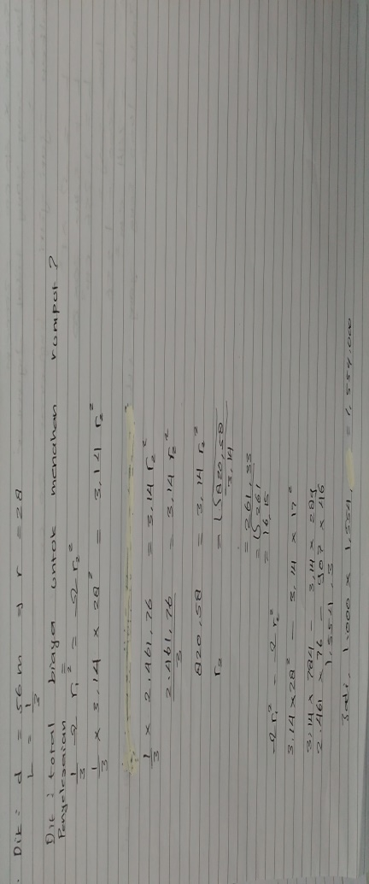

Aksi
Proses
Objek
Skema
Gambar 1. Jawaban pada Soal Nomor 1
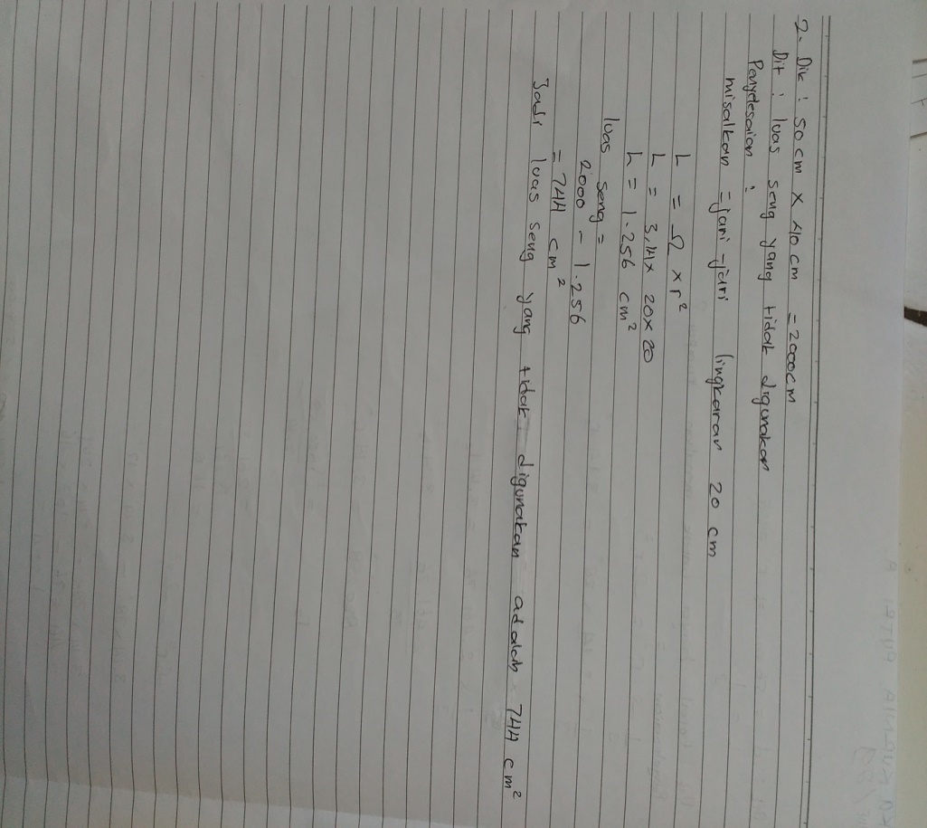
Aksi
Proses
Objek
Skema
Gambar 2. Jawaban pada Soal Nomor 2
- Paparan data penyelesaian soal cerita siswa yang berkemampuan sedang

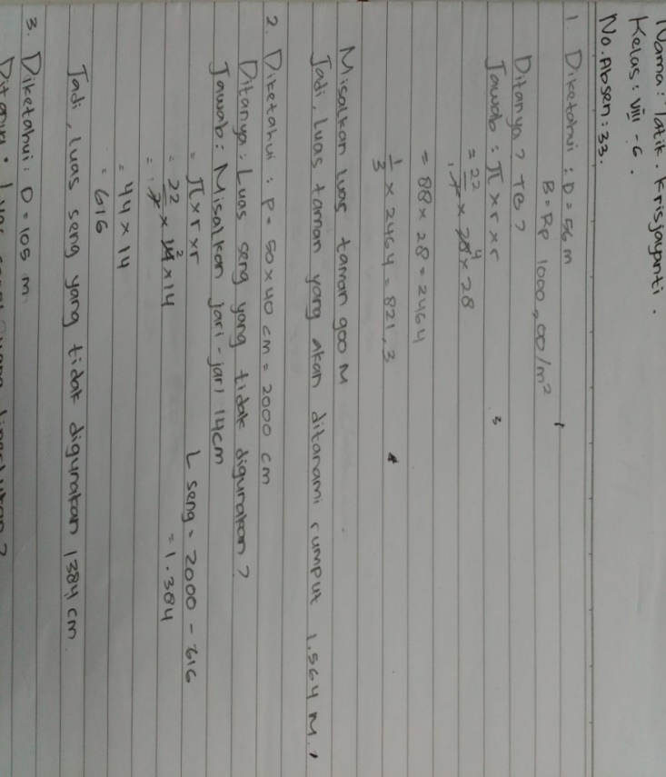
Aksi
Proses
Objek
Skema
Gambar 3. Jawaban pada Soal Nomor 1
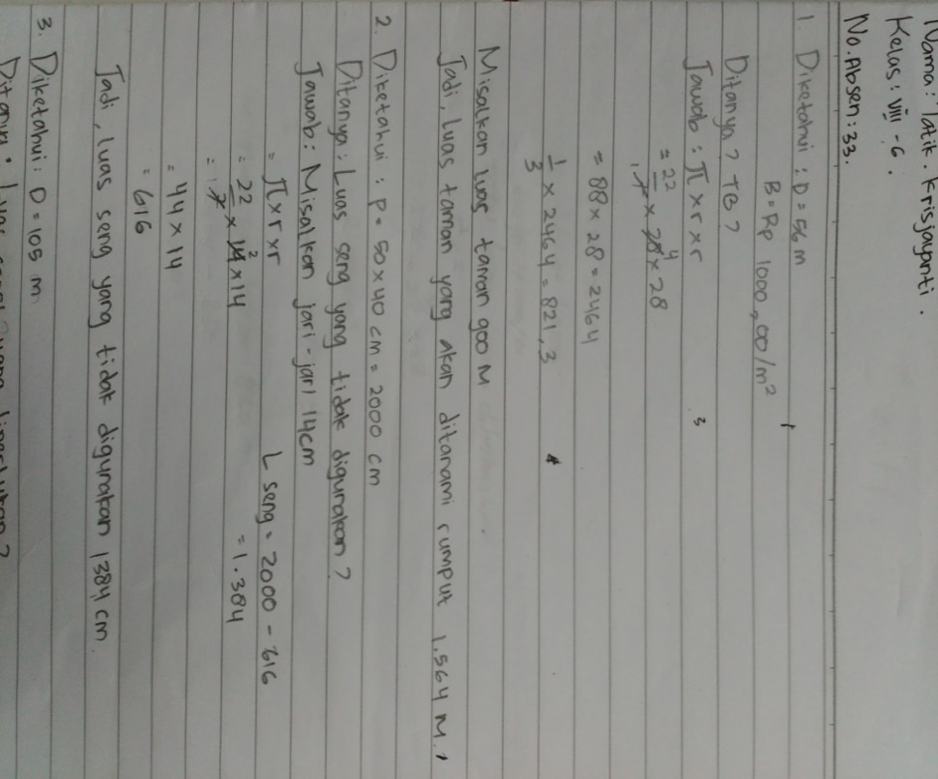
Aksi
Proses
Objek
Skema
Gambar 4. Jawaban pada Soal Nomor 2
- Paparan data penyelesaian soal cerita siswa yang berkemampuan rendah

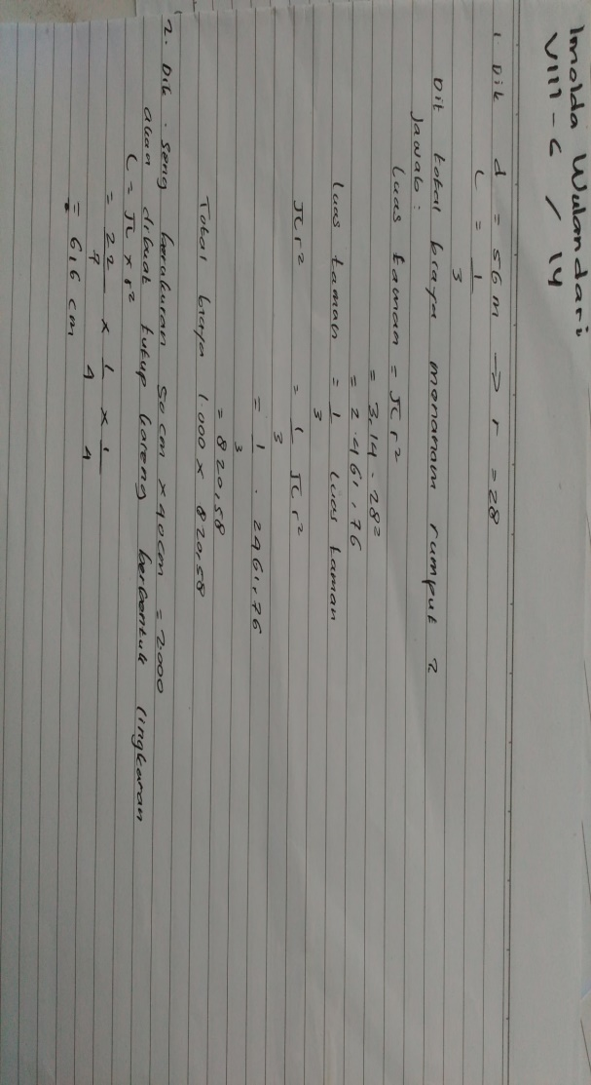
Aksi
Proses
Objek
Gambar 5. Jawaban pada Soal Nomor 1

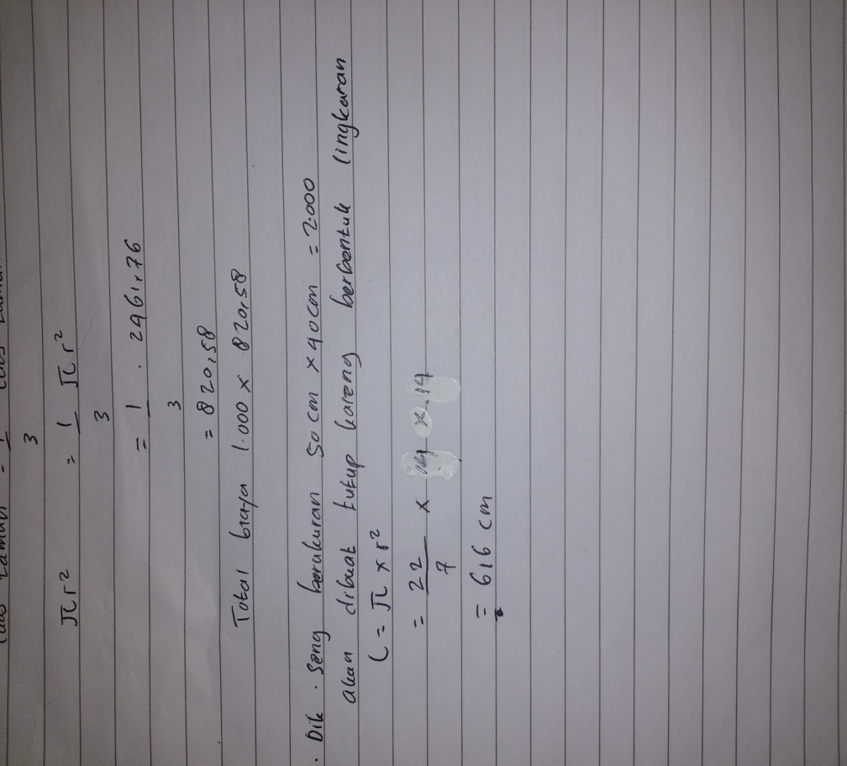
Aksi
Proses
Gambar 6. Jawaban pada Soal Nomor 2

Tabel 3. Rekapitulasi ketercapaian tahapan APOS subyek penelitian
Tahapan Teori APOS | Subyek Penelitian
Tahapan Teori APOS | 1 | 2 | 1 | 2 | 1 | 2 | 1 | 2 | 1 | 2 | 1 | 2
Aksi (Action) | - | - | - | - |  |  |  |  |  |  |  | 
Proses (Process) |  |  |  |  |  |  |  |  |  |  |  | 
Objek (Object) |  |  |  |  |  |  |  | - | - | - | - | -
Skema (Schema) |  |  |  |  | - | - | - | - | - | - | - | -

Keterangan:
: Tidak Mencapai tahapan APOS
: Mencapai tahapan APOS

Persentase per tahapan = 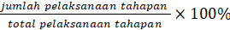

Hasil penelitian dapat di buat rekapitulasi ketercapaian tahapan APOS siswa sebagai berikut:
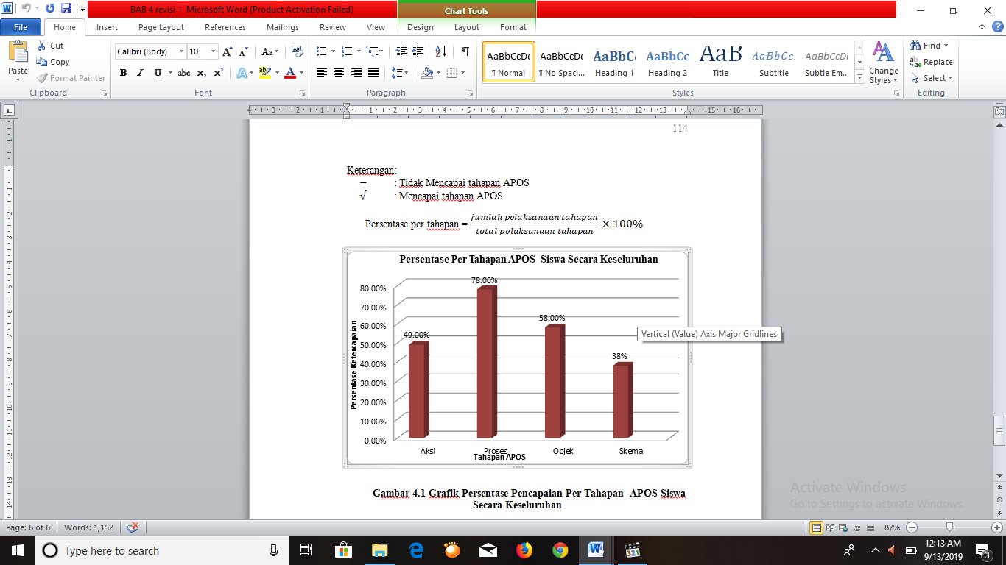

Gambar 1. Grafik Persentase Pencapaian Per Tahapan APOS
Siswa Secara Keseluruhan

Berikut merupakan pembahasan mengenai tingkat pemahaman konsep siswa dalam menyelesaikan soal pemecahan masalah open ended berdasarkan tahapan teori APOS.
Pada tahap aksi, siswa harus mampu memahami konsep dari soal yang diberikan. Pemahaman soal oleh siswa tersebut dapat dilihat pada saat siswa mampu menuliskan secara keseluruhan informasi yang ada pada soal yang diberikan. Informasi tersebut meliputi apa yang diketahui dan apa yang ditanyakan pada soal tersebut. Hal ini sejalan dengan pendapat Dubinsky (2000) yang menyatakan bahwa seseorang yang mengalami suatu aksi, apabila siswa telah mampu memfokuskan proses mentalnya untuk memahami suatu konsep yang diberikan. Dari keenam subyek penelitian yang telah dipilih, siswa yang dapat mencapai tahap aksi adalah subyek dan . Dimana subyek dan dapat menuliskan keterangan informasi yang diketahui dan ditanyakan dari soal dengan benar dan lengkap pada soal nomor 1 dan nomor 2.
Pada tahap proses, siswa harus mampu menggunakan konsep yang tepat untuk penyelesaian soal. Hal ini sesuai dengan pendapat Suryadi (2012) menyatakan bahwa Seseorang dikatakan mengalami suatu proses tentang sebuah konsep, apabila berpikirnya pada konsep matematika yang dihadapinya dan ditandai dengan munculnya kemampuan untuk menentukan konsep matematika. Dari keenam subyek penelitian yang telah dipilih, siswa yang dapat mencapai tahap proses adalah subyek Dimana kelima subyek tersebut mampu menuliskan prosedur atau operasi yang digunakan untuk menyelesaikan soal nomor 1 dan 2.
Pada tahap objek siswa harus mampu mengaplikasikan konsep atau algoritma pada pemecahan masalah dengan melakukan kalkulasi sesuai dengan prosedur yang ditentukan. Hal ini berarti pemahaman siswa telah berada pada tahap yang lebih tinggi yaitu pada tahap objek, maka siswa tersebut telah memiliki pengetahuan konseptual tentang pemecahan masalah. Keadaan ini sesuai dengan pendapat Mulyono (2011) menyatakan bahwa seseorang dikatakan telah memiliki konsepsi objek dari suatu konsep matematika, apabila ia telah mampu memperlakukan idea atau konsep sebagai sebuah objek kognitif yang mencakup kemampuan untuk melakukan aksi atas objek tersebut, serta memberikan alasan atau penjelasan tentang sifat-sifatnya. Dari keenam subyek penelitian yang telah dipilih, siswa yang dapat mencapai tahap objek adalah subyek dan Dimana ketiga subyek tersebut mampu mengapliksikan konsep dengan melakukan kalkulasi atau perhitungan sesuai dengan prosedur yang ditentukan pada soal nomor 1 dan 2.
Pada tahap skema, siswa harus mampu menyajikan konsep dalam berbagai bentuk representasi matematis dengan mengaitkan tahapan-tahapan sebelumnya dan menyimpulkan jawaban akhir dari proses penyelesaian soal pemecahan masalah. Subyek berkemampuan tinggi mampu menyelesaikan konsep matematika yang telah terbentuk dengan benar menggunakan aksi, proses, objek, dan skema lain dari suatu permasalahan serta mampu merefleksi tentang cara-cara yang telah digunakan untuk menyelesaikan masalah open ended. Hal ini sesuai pendapat Weyer (2010) yang menyatakan bahwa skema (Schema) adalah kumpulan aksi, proses, objek dan mungkin skema lain yang dihubungkan dengan beberapa prinsip umum untuk membentuk kerangka berpikir siswa dalam menyelesaikan masalah yang berhubungan dengan konsep yang dipelajarinya. Konstruksi yang mengaitkan aksi, proses, objek yang terpisah untuk objek tertentu sehingga menghasilkan suatu skema tertentu disebut tematisasi. Dari keenam subyek penelitian yang telah dipilih, siswa yang dapat mencapai tahap skema adalah subyek dan Dimana kedua subyek tersebut mampu menyajikan kesimpulan akhir dari proses penyelesaian soal pemecahan masalah pada soal nomor 1 dan 2.

PENUTUP
Berdasarkan paparan hasil penelitian dan pembahasan tentang pemahaman konsep matematika siswa dalam menyelesaikan soal pemecahan masalah open ended berdasarkan teori APOS, maka dapat diambil kesimpulan sebagai berikut: 1) Pada tahap aksi siswa mampu memfokuskan pikirannya untuk mencari informasi yang berada pada soal. Siswa yang mampu mencapai tahap aksi sebesar 49%, dimana 49% tersebut diperoleh dari diperoleh dari 3 kemampuan yaitu 13% dari siswa yang berkemampuan tinggi, 11% dari siswa yang berkemampuan sedang dan 25% dari siswa berkemampuan rendah. 2) Pada tahap proses siswa mampu menggunakan dan memilih prosedur atau operasi tertentu dalam pemecahan masalah. Siswa yang mampu mencapai tahap proses sebesar 78%, dimana 78% tersebut diperoleh dari 3 kemampuan yaitu 25% dari siswa yang berkemampuan tinggi,23% dari siswa berkemampuan sedang dan 30% dari siswa berkemampuan rendah. 3) Pada tahap objek siswa mampu mengaplikasikan konsep atau algoritma pada pemecahan masalah. Siswa yang mampu mencapai tahap objek sebesar 58%, dimana 58% tersebut diperoleh dari 3 kemampuan yaitu 25% dari siswa yang berkemampuan tinggi,20% dari siswa yang berkemampuan sedang dan 13% dari siswa yang berkemampuan rendah. 4) Pada tahap skema siswa mampu menyajikan ksesimpulan akhir dari penyelesaian soal tersebut. Siswa yang mampu mencapai tahap skema sebesar 38%, dimana 38% diperoleh dari 3 kemampuan yaitu 16% dari siswa berkemampuan tinggi,16% dari siswa berkemampuan sedang dan 6% dari siswa berkemampuan rendah.
Berdasarkan hasil penelitian yang telah peneliti lakukan, ada beberapa masukan ataupun saran yang ingin disampaikan oleh peneliti. Adapun saran yang ingin disampaikan peneliti kepada beberapa pihak, yaitu sebagai berikut: 1) Sebaiknya pada proses pembelajaran di kelas diharapkan sering menerapkan soal open ended karena open ended dapat melatih siswa untuk berpikir kreatif. 2) Dalam belajar hendaknya pemahaman siswa terus diperhatikan untuk meningkatkan prestasi siswa. Selain hal tersebut untuk mengetahui tingkat pemahaman siswa, siswa juga akan lebih mudah dalam menyelesaikan permasalahan atau soal yang diberikan oleh guru baik soal rutin maupun non rutin. 3) Hendaknya dapat dijadikan sebagai acuan dalam penelitian selanjutnya agar mampu memberikan kontribusi bagi upaya peningkatan mutu dan kualitas pendidikan Penelitian ini diharapkan bisa digunakan sebagai referensi dan penambah pengetahuan untuk peneliti selanjutnya. Selain sebagai referensi diharapkan karya ilmiah ini dapat menumbuhkan kreatifitas peneliti selanjutnya untuk mengembangkan lebih detail isi dari karya ilmiah ini.

DAFTAR RUJUKAN
Agustina, N. 2017. Kemampuan Pemahaman Konsep Siswa SMP Pada Materi Persamaan Garis Lurus Berbasis APOS. Jurnal Pendidikan Matematika. Vol.2 No.1
BSNP. 2006. Standar Isi untuk Satuan Pendidikan Dasar dan Menengah. Jakarta:
Badan Standar Nasional Indonesia.
Budiono. 2009. Statistika Untuk Penelitian (Edisi Ke-2). Surakarta: UNS Press.
Dubinsky, Ed. 2000. Using A Theory of Learning in College Mathematics Couarse.
Hudojo, H. 2003. Pengembangan Kurikulum dan Pembelajaran Matematika. 2003. Malang: Universitas Negeri Malang.
Moleong, L.J. 2013 . Metodologi Penelitian Kualitatif. Jakarta: Rosdakarya.
Mulyono. 2011. Teori APOS dan implementasinya dalam pembelajaran. 1(1).
Suryadi, D. 2012. Membangun budaya baru dalam berfikir matematika. Bandung: Rizqi Press.
Uno, Hamzah B. 2007. Model Pembelajaran Menciptakan Proses Belajar Mengajar yang Kreatif dan Efektif. Jakarta: Bumi Aksara.
Upu, Hamzah. 2003. Problem Posing dan Problem Solving Dalam Pembelajaran Matematika. Bandung: Pustaka Ramadhan.
Weyer, S. R. 2010. APOS theory as a conceptualization for understanding matehematical learning. Jurnal Pendidikan Matematika
Widiyanti, Teti. 2011. Pengaruh Gaya Belajar Terhadap Kemampuan Pemecahan Masalah Matematika. Skripsi FKIP Universitas Islam Negri Syarif Hidayatullah Jakarta.

